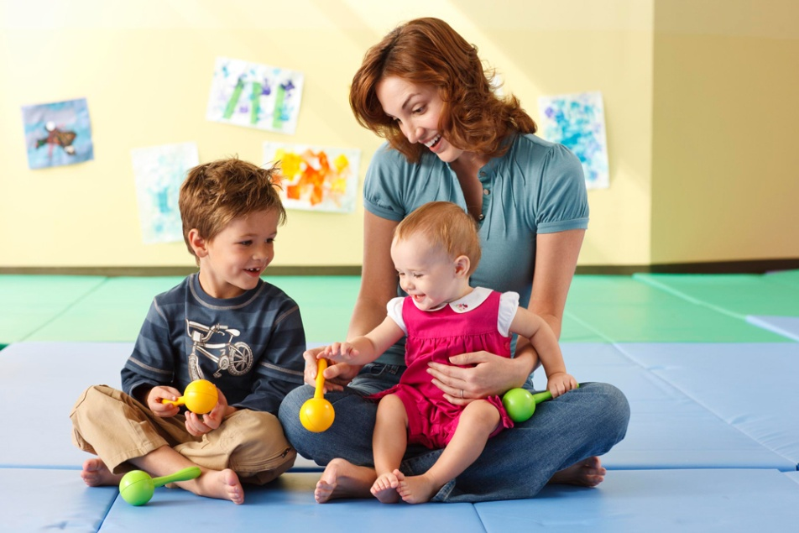
«Музыкальные игры

дома»

Музыкальная игра способна доста-вить ребенку немалое удовольствие потому, что он:
- ребенок наслаждается самой музыкой (получает эстетическое удовольствие);
- имеет возможность выражать свои эмоции;
- имеет возможность двигаться;
- общается с другими детьми и взрослыми в рамках игрового процесса.
Компьютер и интернет могут стать помощниками родителей в организации музыкальных игр дома. Компьютер может заменить музыкальные инструменты, если никто в семье ими не владеет. Интернет – это источник дидактической информации и идей.

«Музыкальный антракт»
Организуйте оркестр из самодельных музыкальных инструментов. Их можно изготовить из того, что есть дома. Положив в металлическую банку из-под чая маленькие камешки, пуговицы или стеклянные шарики, вы получите музыкальный инструмент. Металлический звук уже есть, теперь нужно поискать небольшие кусочки дерева или деревянные предметы (например, деревянную ложку, доску для сыра, деревянные формочки или прищепки для белья). Ударяя друг о друга двумя деревянными предметами, медленно или быстро, сильно или осторожно, вы извлекаете звуки, подходящие для танцевальной музыки. Включив музыку, ребенок может поддерживать ритм мелодии, играя на своих инструментах.

«Таинственные звуки»
Когда есть много свободного времени, запишите на мобильный телефон разные домашние звуки и шумы (работа стиральной машины, журчание воды, кашель папы, скрип двери, стук клавиатуры, голоса всех членов семьи и пр.).
Похожим образом можно будет развлечься всей семьей, прослушивая записанные звуки и угадывая их источники.

«Эхо»
Повторите какой-либо звук (например, слог) несколько раз. Пусть ребенок внимательно слушает и считает, сколько раз вы это проделали. Затем он должен повторить звук, подражая вам. Наберитесь терпения, если ребенок делает что-то неправильно. Помните, что это не экзамен на его способности, а всего лишь игра, и чем больше вы упражняетесь, тем лучше он станет различать звуки.
или очень медленно, высоким тонким голосом или глубоким басом, постоянно останавливаясь на разных слогах или делая ударение на каждом третьем слове и т. д. Пусть ребенок подражает вам, точно повторяя то, что слышит.

«Угадай мою песню»
Напойте первую строчку песни, которая наверняка известна вашему ребенку. Если он узнает ее, пусть споет следующую. Если не узнает, продолжайте свое занятие вокалом, пока он не вспомнит. Ребенок поддержит вас, как только поймет, какую песню вы выбрали. Затем наступает его очередь проверить ваш музыкальный слух.
Играем в дороге
Долгая и скучная дорога в машине – это «испытание» для ребенка. Конечно, малыш совершенно не намерен смирно сидеть в кресле. Вот тут-то и приходится идти на разные хитрости, чтобы не дать ребенку заскучать.
Хор в автомобиле
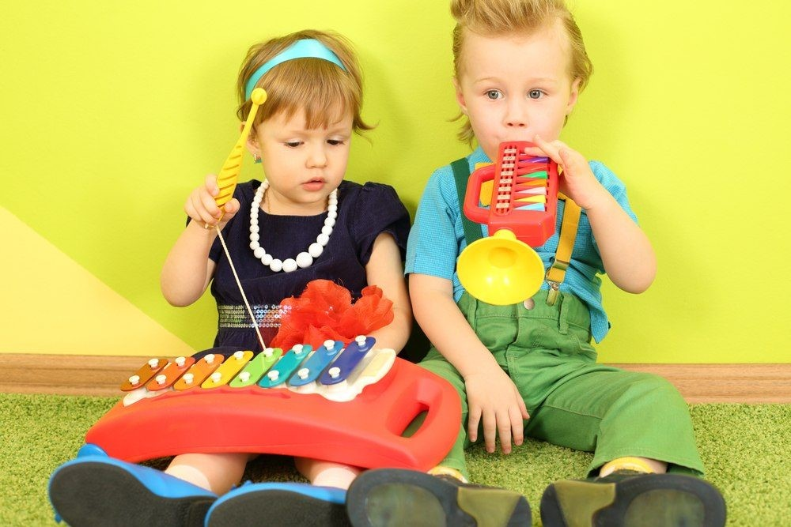
Поскольку вы едете в собственном авто, вы можете попеть в своё удовольствие. Учите вашего ребенка песням, которые любите вы, и в свою очередь запоминайте его любимые песни. Еще интереснее будет, если вы запишите на диктофон ваше хоровое семейное исполнение.

Музыкальный руководитель: Рогозинникова А.Н.

